Старт Всероссийской Недели сбережений 2022 года
16 ноября 2022
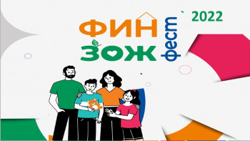
В ноябре 2022 года пройдут просветительские и образовательные мероприятия в рамках Всероссийской Недели сбережений-2022.
Цель – заинтересовать граждан темой финансовой грамотности, мотивировать к повышению своего уровня знаний и рационализации поведения.
На федеральном уровне в рамках Недели пройдет «ФинЗОЖ Фест-2022. Марафон полезных финансовых привычек». Федеральные события Недели организуются Дирекцией финансовой грамотности НИФИ Минфина России в онлайн-формате на портале МОИФИНАНСЫ.РФ и на площадках в социальных сетях; основной массив мероприятий пройдёт 24 ноября 2022 года с акцентом на семейную аудиторию.
Ключевые темы Недели:
- Финансовая самооборона в современных условиях;
- Кибермошейничество и киберзащита;
- Кредиты, кредитные каникулы и кредитная история;
- Льготы, субсидии и прочие актуальные формы финансовой поддержки;
- Адаптация бюджета к новым экономическим условиям;
- Повышение финансовой устойчивости граждан РФ: набор первых мер;
- Разговоры с детьми на непростые финансовые темы - потеря работы, кредитные обязательства, вынужденный переезд, необходимость сокращения расходов;
- Основы личной финансовой грамотности.
Задача Недели – стимулировать образовательные организации, органы власти и бизнес к участию в федеральных онлайн-мероприятиях и к реализации собственных инициатив по формированию финансово грамотного населения.
«ФинЗОЖ Фест-2022. Марафон полезных финансовых привычек» пройдет 17 ноября 2022 года в сообществе «Мои финансы» ВКонтакте. Материалы марафона также размещены на портале моифинансы.рф в разделе ФинЗОЖ Фест и будут доступны пользователям портала для изучения.
Мероприятия и материалы «ФинЗОЖ Феста» ориентированы на родителей и педагогов общеобразовательных организаций, а также на детей.
Просим всех желающих принять участие во Всероссийской неделе сбережений-2022.

